MARCELO ALVARO CHAMBI CHILLO

Usando Enfoque Básico de Conexión

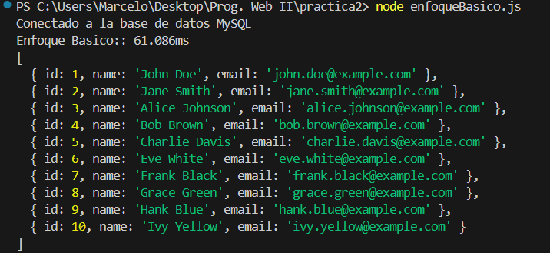

Usando las Promesas

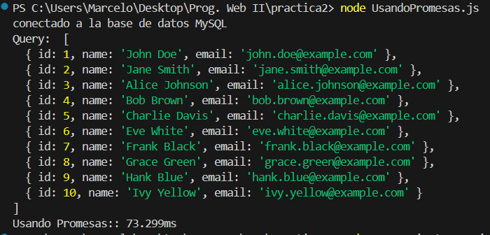

Usando el agrupamiento de Conexiones

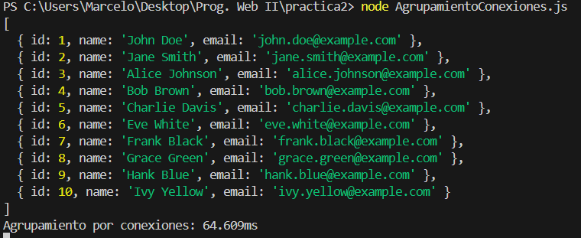

CONCLUCIONES

Los resultados muestran que el Enfoque Básico de Conexión fue la más rápida (61.086 ms), seguida por el Agrupamiento de Conexiones (64.609 ms), y la más lenta fue la conexión Usando Promesas (73.299 ms), por lo tanto, deducimos lo siguiente:

* Conexión Básica: Más rápida, pero no escalable para muchas consultas.
* Agrupamiento de Conexiones: Un poco más lento, pero eficiente para múltiples conexiones.
* Promesas: Más ordenado, pero con mayor sobrecarga.

Conclusión final: Para consultas simples, la conexión básica es ideal. Para aplicaciones escalables, el Agrupamiento de Conexiones es la mejor opción.